Pozdravljeni učenci 6. razredov!
Trenutno razmere ne dopuščajo šolskega dela kot ga poznamo, zato bomo pouk zgodovine nadaljevali na daljavo s pomočjo učbenikov, zvezkov, interaktivnih gradiv, video posnetkov, zemljevidov, …
Za vas sem pripravil prve šolske ure, v katerih bomo snov obravnavali skupaj - malo drugače.
Če vas določena tema še bolj zanima, sem vam dodal nekaj zanimivih povezav do interaktivnih nalog, video vsebin ali animacij. Pri določenih video vsebinah ali interaktivnih igrah oz. nalogah (https://www.ucimse.com/) se je potrebno brezplačno registrirati in izbrati naloge za 6. razred.
Predelano snov bomo utrdili ter preverili vaše samostojno delo, ko se ponovno srečamo.
Bodite pridni, vestni ter sproti opravljajte svoje delo.
Ostanite zdravi in lepo pozdravljeni.

Učna tema: Iznajdbe v starem veku (6.b)
- V samostojnem delovnem zvezku preberi snov na strani 65-67 (podčrtaj zanimivosti).
- Po prebrani snovi reši naloge od 1-3 in v zvezek s celim stavkom zapiši odgovore na vprašanja na strani 67.
- Prepiši učno snov v zvezek (izpiši si tudi neznane besede ter v učbeniku ali s pomočjo spleta poišči razlago).
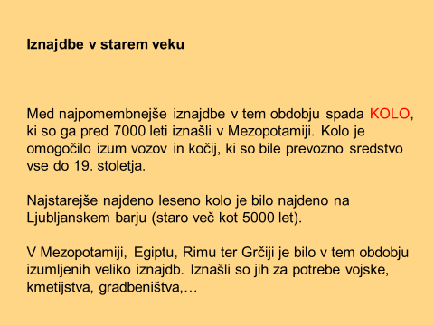

Učna tema: Iznajdbe v srednjem in novem veku
- V samostojnem delovnem zvezku preberi snov na strani 68-71 (izpiši si tudi neznane besede ter v učbeniku ali s pomočjo spleta poišči razlago).
- S pomočjo prebranega in s pomočjo predznanja reši naloge 1-7.
- Prepiši učno snov v zvezek.
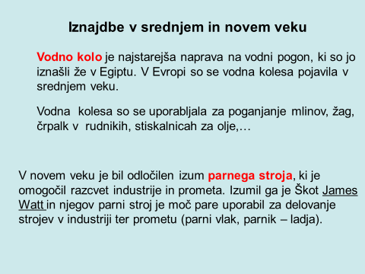
- Reši tudi nalogo DELO Z VIRI (str. 71). Rešitve zapiši v zvezek s celimi povedmi.

Učna tema: Iskanje novih virov energije v moderni dobi
- V samostojnem delovnem zvezku preberi snov na strani 68-71 (izpiši si tudi neznane besede ter v učbeniku ali s pomočjo spleta poišči razlago).
- V SDZ reši naloge 1-4.
- Prepiši učno snov v zvezek.
Novi viri energije
Elektrika in nafta sta močno vplivali na industrijski razvoj in vsakdanje življenje.
Žarnica- Edison
Nikola Tesla-znanstvenik in inovator
Elektrarne pridobivajo električno energijo (hidroelektrarne, jedrske elektrarne, termoelektrarne, vetrne, sončne,…)
Nafta – črno zlato (goriva za avtomobile, plastika,…)
- Odgovori na vprašanja v zvezek:
Katere vrste energije uporabljate doma:
- za kuhanje,
- za ogrevanje,
- za prevoz,
- za razsvetljavo.

Dodatno delo za utrjevanje s pomočjo igre, posnetkov, dodatne razlage,...

- https://www.educaplay.com/learning-resources/4924370-spoznajmo_zgodovino.html
- https://www.ucimse.com/razred6/naloga/clovek-razmislja-ustvarja-in-gradi/2223
Zavihek ZGODOVINA-6.razred (ČLOVEK RAZMIŠLJA USTVARJA IN GRADI)
- http://www.ljubljanskobarje.si/unesco-na-ljubljanskem-barju/najstarejse-kolo-z-osjo-na-svetu (NAJSTAREJŠE KOLO NA SVETU)
- https://sl.wikipedia.org/wiki/%C4%8Casovni_pregled_izumov (ČASOVNI PREGLED IZUMOV)
- https://www.youtube.com/watch?v=bNUfZ3_VkuE (NAJVEČJI IZUMI)
- https://www.digipuzzle.net/digipuzzle/wonders/puzzles/word_memory.htm?language=slovenian (SPOMIN-GRADBENIŠTVO)
- https://www.digipuzzle.net/digipuzzle/wonders/puzzles/linkpuzzle_wonders.htm?language=slovenian (SESTAVLJANKA)
- http://www.educa.fmf.uni-lj.si/izodel/sola/2000/di/lahajnar/delo/watt.html (James Watt)
- https://www.youtube.com/watch?v=jQys3XRnSyM (HIDROELEKTRARNE NA DRAVI)
- www.nek.si (Nuklearna elektrarna Krško)

